ΔΗΛΩΣΗ ΣΥΜΜΕΤΟΧΗΣ
ΣΥΝΕΔΡΩΝ

36^{ο} ΠΑΝΕΛΛΗΝΙΟ ΣΥΝΕΔΡΙΟ ΠΑΝΔΟΙΚΟ

ΣΥΝΔΙΟΡΓΑΝΩΣΗ:

ΔΗΜΟΣ ΚΑΤΩ ΝΕΥΡΟΚΟΠΙΟΥ

ΟΙΚΟΛΟΓΙΚΗ ΚΙΝΗΣΗ ΔΡΑΜΑΣ 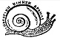

ΚΑΤΩ ΝΕΥΡΟΚΟΠΙ 16-18 ΟΚΤΩΒΡΙΟΥ 2026
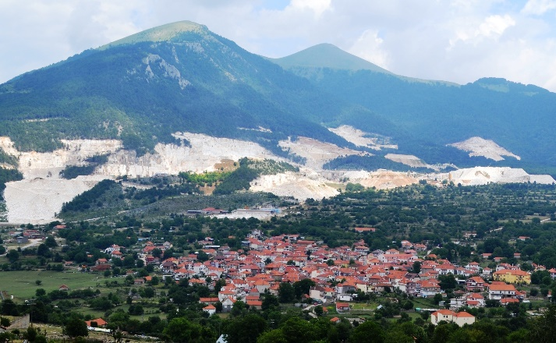
ΘΕΜΑ ΣΥΝΕΔΡΙΟΥ:
1. Εξορύξεις Μαρμάρων-Αποκαταστάσεις.
2. Διαχείριση Απορριμμάτων Σήμερα.

ΟΝΟΜΑ
ΕΠΩΝΥΜΟ
Προσωπικό τηλέφωνο (κινητό)
e-mail
Πληροφορίες: Κώστας Βολιώτης 6977-686838

Να αποσταλεί το συντομότερο στο e-mail: pandoiko@gmail.com

